Пользовательские отчеты –Коллекция "Пользовательские отчеты" - Отчет «Инвентарная книга (inv_book)»
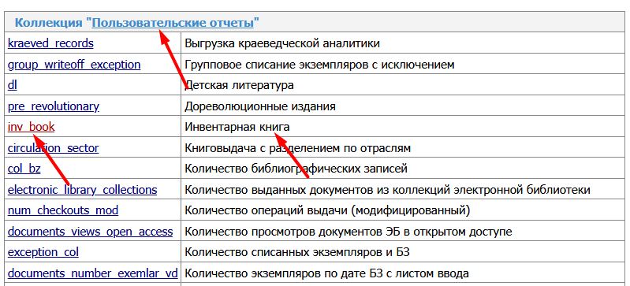
Поисковый запрос:
Заполнить поля «База данных» и «Область поиска».
Если выберете «Область поиска: Инвентарный номер», то обязательно заполните поле «Фонд», иначе отчет зависает.
Убрать галочку в поле «Числовой поиск».
Если нужно ограничить список фондом, то вводите фонд в таком виде, как записан в 899$b, например: $b03Дубровино

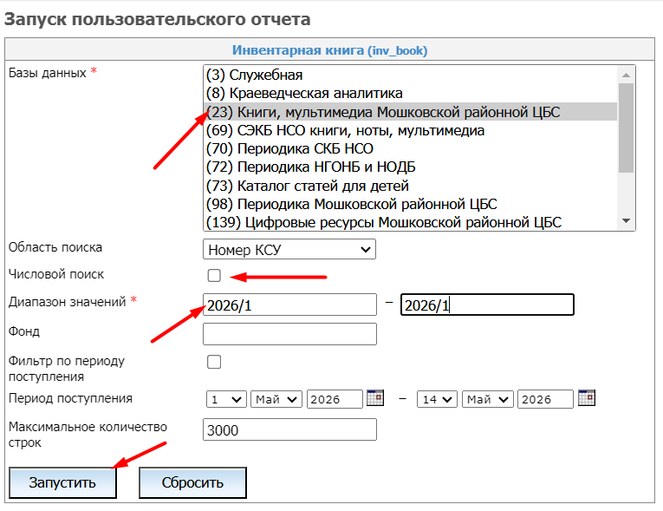
Выгрузка в exel
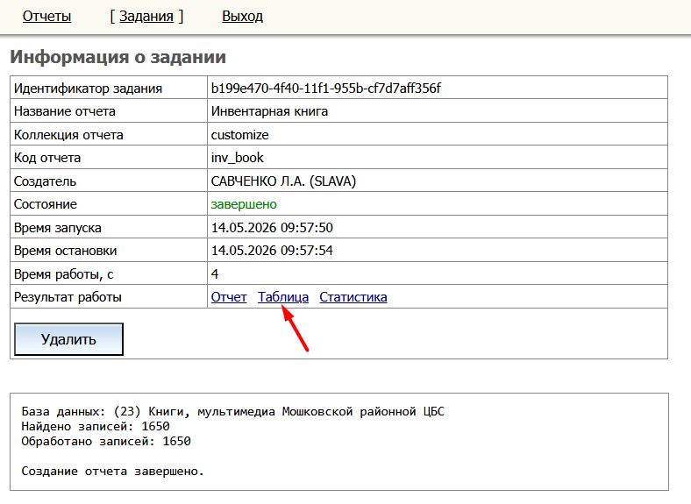
Результат
